# Spring简介

## 什么是Spring

1. Spring是一个轻量级Java开发框架，目的是为了解决企业级应用开发的业务逻辑层 和其他各层的耦合问题。
2. Spring是一个分层的JAVASE/JavaEE full-stack（一站式）轻量级开源框架，为开发Java 应用程序提供全面的基础架构支持。
3. Spring负责基础架构，使得Java开发者可以专注于应用程序的开发。

## Spring的体系结构

Spring框架至今已集成了20多个模块，这些模块分布在核心容器（Core Container）、数 据访问/集成（Data Access/Integration）层、Web层、AOP（Aspect Oriented Programming， 面向切面的编程）模块、植入（Instrumentation）模块、消息传输（Messaging）和测试 （Test）模块中。如下图所示：

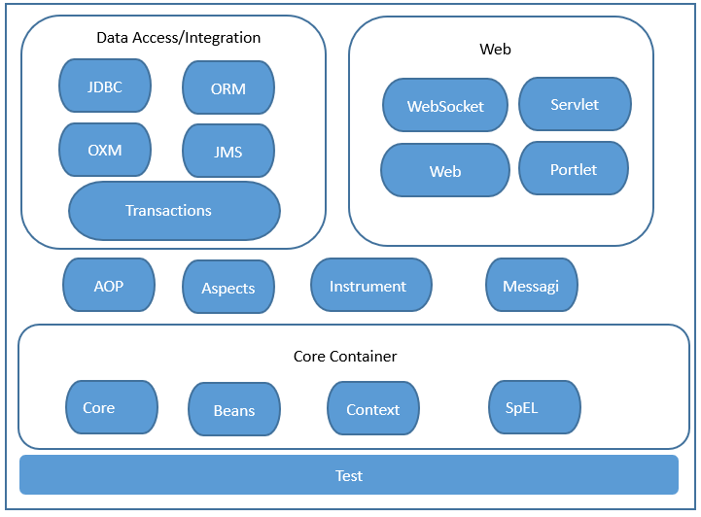

1. **核心容器**

Spring的核心容器时其他模块建立的基础，由Spring-core、Spring-beans、Spring-context、Spring-context-support和Spring-expression（Spring表达式语言）等模块组成。

1）Spring-core模块：提供了框架的基本组成部分，包括控制反转（Inversion of

Control，IOC）和依赖注入（Dependency Injection，DI）功能。

2）Spring-bean模块：提供了BeanFactory，是工厂模式的一个经典实现，Spring将

管理对象称为Bean。

1. Spring-context模块：建立在Core和Beans模块的基础之上，提供一个框架式的

对象访问方式，是访问定义和配置的任何对象的媒介。AppplicationContext接 口是Context模块的焦点。

1. Spring-context-support模块：支持整合第三方库到Spring应用程序上下文，特别

是用于高速缓存（EhCache、JCache）和任务调度（CommonJ、Quartz）的支持。

1. Spring-expression模块：提供了强大的表达式语言去支持运行时查询和操作对象

图。这是对JSP2.1规范中规定的统一表达是语言（Unified El）的扩展。该语言

支持设置和获取属性值、属性分配、方法调用、访问数组、集合和索引器的内容、 逻辑和算术运算、变量命名以及Spring的IOC容器中以名称检索对象。它还支持 列表投影、选择以及常见的列表聚合。

1. **AOP和Instrumentation**
2. Spring-aop模块：提供了一个符合AOP要求的面向切面的编程实现，允许定义方法拦截器和切入点，将代码按照功能进行分离，以便干净地解耦。
3. Spring-aspects模块：提供了与AspectJ的集成功能，AspectJ是一个功能强大且成熟的AOP框架。
4. spring-instrument模块：提供了类植入（Instrumentation）支持和类加载器的实现。

1. **消息**

Spring4.0以后新增了消息（Spring-messaging）模块，该模块提供了对消息传递体系结构和协议的支持。

**4、数据访问/集成**

数据访问/集成层由JDBC、ORM、OXM、JMS和事务模块组成。

1. Spring-jdbc模块：提供了一个JDBC的抽象层，消除了繁琐的JDBC编码和数据库厂商特有的错误代码解析。
2. Spring-orm模块：为流行的对象关系映射（Object-Relational Mapping）API提供集成层，包括JPA和Hibernate。使用Spring-orm模块可以将这些O/R映射框架与Spring提供的所有其他功能结合使用，例如声明式事务管理功能。
3. Spring-oxm模块：提供了一个支持对象/XML映射的抽象层实现，例如JAXB、Castor、JiBX和XStream。
4. Spring-jms模块（Java Message Service）：指Java消息传递服务，包含用于生产和使用消息的功能。自Spring4.1以后，提供了与Spring-messageing模块的集成。
5. Spring-tx模块（事务模块）：支持用于实现特殊接口和所有POJO（普通Java对象）的编程和声明式事务管理。

**5、Web**

Web层由Spring-web、Spring-webmvc、Spring-websocket和Portlet模块组成。

1. Spring-web模块：提供了基本的Web开发集成功能，例如多文件上传功能、使用Servlet监听器初始化一个IoC容器以及Web应用上下文。
2. Spring-webmvc模块：也称Web-Servlet模块，包含用于Web应用程序的Spring MVC和REST Web Services实现。Spring MVC框架提供了领域模型代码和Web表单之间的清晰分离，并与Spring Framework的所有其他功能集成。
3. Spring-websocket模块：Sprint4.0以后新增的模块，它提供了WebSocket和SockJS的实现。
4. Portlet模块：类似于Servlet模块的功能，提供了Portlet环境下的MVC实现。

**6、测试**

Spring-test模块支持使用Junit或TestNG对Spring组件进行单元测试和集成测试。

# Spring开发环境的搭建

使用Spring框架开发Web应用前应先搭建Web应用的开发环境。

## 搭建前提

在搭建Spring开发环境前，你的电脑须满足以下条件：

1. 安装JDK并配置了相关的环境属性，可以编译和运行Java文件；
2. 安装了Tomcat并完成了必要的配置与测试，能够使用；
3. 安装了Eclipse，并集成了Tomcat服务器，且能够使用Eclipse创建Web程序。

## 下载Spring依赖包

Spring框架依赖于Apache Commons Logging组件，该组件的JAR包可以通过在以下地址 下载：

<http://commons.apache.org/proper/commons-loggging/download_logging.cgi>

解压缩后找到commons-logging-1.2.jar或者直接从Maven中央仓库中下载。

## 下载Spring

在Spring官方网站升级后，建议都是通过Maven和Gradle下载。对于不使用或不会使 用Maven和Gradle下载的开发者，可以直接从以下路径下载。

[**https://repo.springsource.org/libs-release-local/org/springframework/spring/**](https://repo.springsource.org/libs-release-local/org/springframework/spring/)

下载文件为：spring-framework-5.0.2.RELAEAE-dist.zip。



## 认识Spring目录结构

下载完成后，将其解压缩，可以看到如下图所示的目录结构：

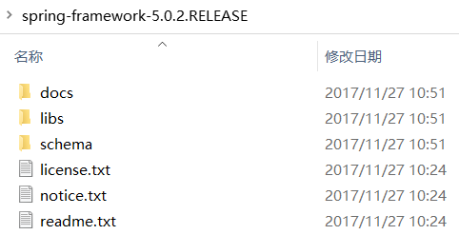

1. docs目录包含Spring的API文档和开发规范文档；

2）libs目录包含开发Spring应用所需要的JAR包和源代码；其中，共有3类JAR包：

·以RELEASE.jar结尾的文件是Spring框架class的JAR包，即开发Spring应用所需 要的JAR包；

·以RELEASE-javadoc.jar结尾的文件是Spring框架API文档的压缩包；

·以RELEASE-sources.jar结尾的文件是Spring框架源文件的压缩包。

在libs目录中有4个基础包，即

**spring-core-xxx.RELEASE.jar spring-beans-xxx.RELEASE.jar、 spring-context-xxx.RELEASE.jar spring-expression-xxx.RELEASE.jar，**

分别对应Spring核心容器的4个模块，即spring-core模块、Spring-beans模块、 Spring-context模块和Spring-expression模块。

3）schema目录包含开发Spring应用所需要的schema文件，这些schema文件定义 了Spring相关配置文件的约束。

## 安装Spring框架

对于初学Spring框架的初学者，在开发Spring应用时只需要将Spring的4个基础包（参 考上一章节）和commons-logging-1.2.jar复制到Web应用的WEB-INF/lib目录下。

如果用户不知道需要哪些JAR包，也可以将Spring的libs目录中的 spring-xxx-xxx.RELEASE.jar全部复制到WEB-INF/lib目录下。

# 开发Spring入门程序

1. **使用Eclipse创建Web应用并导入JAR包**

使用Eclipse创建一个名为ch1的Web应用，并将Spring的4个基础包和第三方依赖包commons-loggin-1.2.jar复制到ch1的WEB-INF/lib目录中。

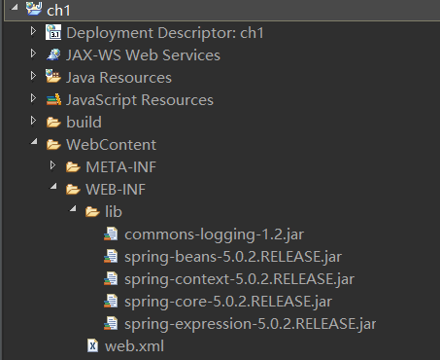

注意：在未学习MVC框架之前所有的实例并没有真正运行Web应用，创建Web 应用的目的是方便添加相关的JAR包。

1. **创建接口TestDao**

Spring解决的是业务逻辑层和其他各层的耦合问题，因此它将面向接口的编程思想贯穿整个系统应用。在src目录下创建一个dao包，并在dao包中创建TestDao接口，在接口中定义sayHello( )方法。代码如下：

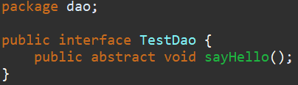

1. **创建TestDao接口的实现类TestDaoImpl**

在dao包下创建TestDao接口的实现类TestDaoImpl。代码如下：

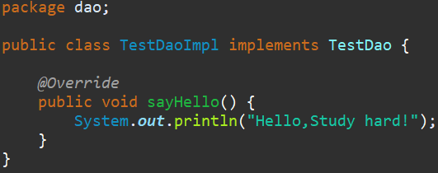

1. **创建Spring的配置文件applicationContext.xml文件**

在src目录下创建Spring的配置文件applicationContext.xml，并在该文件中创建一个id为test、类型为TestDaoImpl的Bean。代码如下：

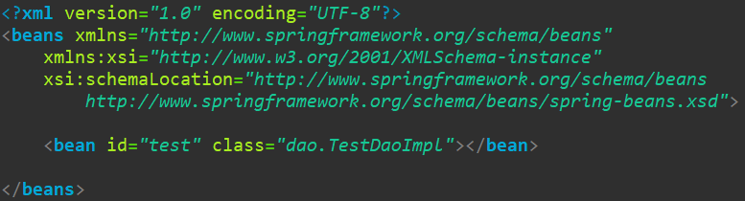

注：Spring配置文件的名称可以自定义，但习惯上命名为applicationContext.xml；配置文件中信息不需要读写手写，可以从Spring的帮助文档中复制，首先使用浏览器打开Spring压缩包目录下的docs/spring-framework-reference/index.html，在页面中单击超链接Core，在1.2.1 Configuration metadata小节下即可找到配置文件的约束信息。

1. **创建测试类**

在src目录下创建一个test包，并在test包中创建Test类。代码如下：

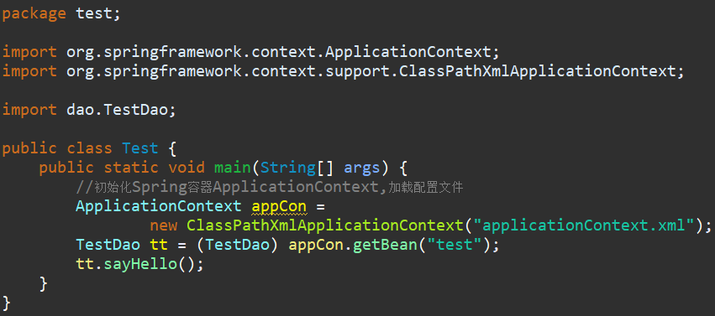

执行上述main方法后在控制台打印输出“Hello，Study hard！”。在上述main方法 中并没有使用new运算符创建TestDaoImpl类的对象，而是通过Spring容器来获取 实现类对象，这就是Spring IoC的工作机制。